## 花生采摘

**描述**

鲁宾逊先生有一只宠物猴，名叫多多。这天，他们两个正沿着乡间小路散步，突然发现路边的告示牌上贴着一张小小的纸条：“欢迎免费品尝我种的花生！——熊字”。

鲁宾逊先生和多多都很开心，因为花生正是他们的最爱。在告示牌背后，路边真的有一块花生田，花生植株整齐地排列成矩形网格（如图1）。有经验的多多一眼就能看出，每棵花生植株下的花生有多少。为了训练多多的算术，鲁宾逊先生说：“你先找出花生最多的植株，去采摘它的花生；然后再找出剩下的植株里花生最多的，去采摘它的花生；依此类推，不过你一定要在我限定的时间内回到路边。”

我们假定多多在每个单位时间内，可以做下列四件事情中的一件：

1)      从路边跳到最靠近路边（即第一行）的某棵花生植株；

2)      从一棵植株跳到前后左右与之相邻的另一棵植株；

3)      采摘一棵植株下的花生；

4)      从最靠近路边（即第一行）的某棵花生植株跳回路边。

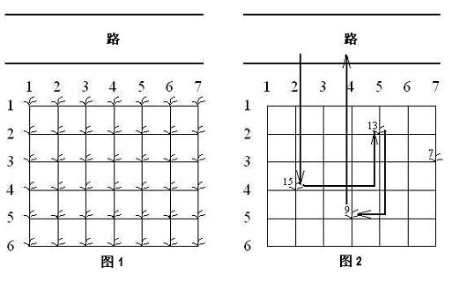

现在给定一块花生田的大小和花生的分布，请问在限定时间内，多多最多可以采到多少个花生？注意可能只有部分植株下面长有花生，假设这些植株下的花生个数各不相同。

例如在图2所示的花生田里，只有位于(2, 5), (3, 7), (4, 2), (5, 4)的植株下长有花生，个数分别为13, 7, 15, 9。沿着图示的路线，多多在21个单位时间内，最多可以采到37个花生。

**输入**

第一行包括三个整数，M, N和K，用空格隔开；表示花生田的大小为M * N（1 <= M, N <= 20），多多采花生的限定时间为K（0 <= K <= 1000）个单位时间。接下来的M行，每行包括N个非负整数，也用空格隔开；第i + 1行的第j个整数Pij（0 <= Pij <= 500）表示花生田里植株(i, j)下花生的数目，0表示该植株下没有花生。

**输出**

包括一行，这一行只包含一个整数，即在限定时间内，多多最多可以采到花生的个数。

**样例输入**

样例 #1：

6 7 21

0 0 0 0 0 0 0

0 0 0 0 13 0 0

0 0 0 0 0 0 7

0 15 0 0 0 0 0

0 0 0 9 0 0 0

0 0 0 0 0 0 0

样例 #2：

6 7 20

0 0 0 0 0 0 0

0 0 0 0 13 0 0

0 0 0 0 0 0 7

0 15 0 0 0 0 0

0 0 0 9 0 0 0

0 0 0 0 0 0 0

**样例输出**

样例 #1：

37

样例 #2：

28

## 逆波兰表达式

**描述**

逆波兰表达式是一种把运算符前置的算术表达式，例如普通的表达式2 + 3的逆波兰表示法为+ 2 3。逆波兰表达式的优点是运算符之间不必有优先级关系，也不必用括号改变运算次序，例如(2 + 3) * 4的逆波兰表示法为* + 2 3 4。本题求解逆波兰表达式的值，其中运算符包括+ - * /四个。

**输入**

输入为一行，其中运算符和运算数之间都用空格分隔，运算数是浮点数。

**输出**

输出为一行，表达式的值。  
可直接用printf("%f\n", v)输出表达式的值v。

**样例输入**

* + 11.0 12.0 + 24.0 35.0

**样例输出**

1357.000000

**提示**

可使用atof(str)把字符串转换为一个double类型的浮点数。atof定义在math.h中。  
此题可使用函数递归调用的方法求解。

**提取数字串按数值排序**

**描述**

给定一个字符串，请将其中的所有数字串提取，并将每个数字串作为整数看待（假设可以用int 表示），按从小到大顺序输出结果，输出的整数之间以逗号间隔。如果没有数字，则输出0；例如：*1234.345#6781ad9jk81-11101?aght88ir09kp，其中的整数包括：1234，345，6781，9，81，11101，88，9，从小到大排序后，应该输出：   
9，9，81，88，345，1234，6781，11101

**输入**

在一行内输入一串符号，长度不大于300。输入数据保证提取的整数不超过109。

**输出**

从小到大排序的整数序列，如果没有数字，则输出0；

**样例输入**

*1234.345#6781ad9jk81-11101?aght88ir09kp

**样例输出**

9,9,81,88,345,1234,6781,11101

## 除以13

**描述**

输入一个大于0的大整数N，长度不超过100位，要求输出其除以13得到的商和余数。

**输入**

一个大于0的大整数，长度不超过100位。

**输出**

两行，分别为整数除法得到的商和余数。

**样例输入**

2132104848488485

**样例输出**

164008065268345

0

**提示**

模拟除法运算，商的长度应该比输入大整数的长度少1或2。